Математичний двобій для 6-х класів:
«Куди не кинь, всюди
… математика»

Роботу виконала:
Кавун Тетяна Анатоліївна, вчитель математики
Черкаського навчально-виховного комплексу
«Загальноосвітня школа І-ІІІ ступенів
– ліцей спортивного профілю №34»

2015

Мета: поглибити знання учнів з математики, формувати навички індивідуальної діяльності, так і роботи в команді; розвивати логічне мислення, кмітливість та винахідливість, виховувати інтерес до математики, цілеспрямованість, впевненість в собі.
Обладнання:проектор, картки з завданнями.
Хід заходу
У конкурсі беруть участь дві команди по 8 учні та 1учень(помічник вчителя), який слідкує за правильністю відповідей та підрахунком кількості балів. Гра складається з 10 раундів.
Веучий: Добрий день, друзі. Сьогоді ми з вами проведемо незвичайні уроки , пов’язані з математикою. Ви подивитесь на звичні речі іншими очима. Ітак, перший урок – …

УРОК ЛІТЕРАТУРИ.
Математика и література не так вже й далекі одна від одної, як багато хто вважає. Мистецтво й наука потребують фантазії, творчої сміливості, зоркости в спостереженні різних явищ життя. Служіння математиці С.В.Ковалевская представляла собі невідривним від служіння літературі.
"Мені здається, - говорила она, - що поет повинен бачити те, що не бачать інші, бачити глибше інших. І це повинен математик ".
ПРАВИЛА: Час на обговорення - 20 секунд. Готовність – піднята рука. 1 правильна відповідь – 1 бал.
ПИТАННЯ ЛИТЕРАТУРНІ:
1 .Хто из великих російських письменників складав задачі по арифметиці? ( Л.Н. Толстой)
2.Скільки років жили разом коло синього моря старий із старою в казці про Золоту Рибку? ( 33 роки)
3.Від скількох звірят втік колобок? ( 3)
4.Скільки подвигів виконав Геракл? (12)
5.Скільки років капітану в однойменному романі Ж.Верна? (15)
6. У ледачого Омелі … п’ятниць на тижні (7)
Пригадайте приказки або прислів’я, в яких зустрічаються числа.

Ведучий: Багато понять і математичних термінів мають іноземні походження. Подивимось , як ви знаєте іноземну мову..
УРОК ІНОЗЕМНОЇ МОВИ - (20 секунд на роздуми) Команди відповідають по черзі. Якщо команда не знає, є можливість відповісти суперниці і отримати додатковий бал. Якщо і інша команда не вгадала, відповідають вболівальники.
1.Перекладіть на українську мову грецькі слова - моно, ді, полі (один, два,багато)
2.Яка цифра в перекладі с латинського означает " ніяка"? (0)
3.Скажить по-грецькі коло , якщо для нас це частина міста, віддалена від центра. (периферія)
4.Які числа в перекладі з латинської називають «розумними»? (раціональні)
5.Яка математична одиниця виміру в перекладі з латинської означає "ступінь, крок, степінь" ? (градус)
6.Яка грецька буква означає відношення довжини кола до його діаметра?( $π$ )

Ведучий: Чи має математика відношення до музики? Має. Ще Піфагор відносив до математики арифметику, геометрію, астрономію та музику.
Всі ви любите співати, знаєте багато пісень, тож цей конкурс для вас. А в цей час мій помічник підрахує бали.
УРОК МУЗИКИ
Пригадайте пісні, в яких зустрічаються числа.
Ведучий: Молодці! Порадували мене. Прийшов час капітанам показати на що вони здатні.
УРОК МОВИ ( конкурс капітанів) Максимум - 3 бала.
Замість точок поставити число або математичний знак:
ЛАС… ЛИ….К
С…Ж ….КОТАЖ
СВИ….К ЗА….ОК

Для глядачів:
Які поняття в українській мові – прикметник,
а в математиці – іменник
(Пряма, ламана)
Ведучий:

УРОК ЕКОНОМІКИ Команди обирають номер запитання. Якщо відповідь правильна з першого разу – 3 б, якщо з другого – 2 б, якщо з третього – 1б
1. * Їх виплачують в банках
* Говорять, що більше за 30 – грабіж!
* Пишеться начебто 0 ділять на 0 Відсотки
2. * Буває в номері дома на розі вулиць
* Цим стріляють з рушниці
* Його вистукують на барабані Дріб
3. * Вона потрібна, щоб не говорити дурниць
* Коли одне слідує з іншого
* Буває математична, буває жіноча Логіка
4. * Зазвичай знаходиться в центрі міста
* Виражається числом в квадраті
* Довжина на ширину Площа
Ведучий: А чи не пора нам розім’ятись?
УРОК ФІЗКУЛЬТУРИ «Математична естафета» Командам по черзі задають по одному запитанню. Час на обдумування - 5 секунд. За правильну відповідь – 1 бал.
- Чому дорівнює третина доби? (8 годин)
- Чому дорівнює шоста частина доби? (4 години)
- Горіло 5 свічок. Дві з них загасили. Скільки свічок залишилося? (2 свічки, ті, які загасили, інші згоріли)
- Летіла зграя качок. Всього 5. Одну вбили. Скільки залишилося? (одна, інші відлетіли)
- На яке число неможливо поділити? (на 0)
- Як називаються числа, які додають? (доданки)
- Як називаються числа, які множать? (множники)
- Фігура, що має 3 сторони, 3 вершини. (трикутник)
- Прямокутник з рівними сторонами. (квадрат)
- Як називається сума довжин усіх сторін багатокутника? (периметр)
- Яке число ділиться на всі числа без остачі? (0)
- Чому дорівнює добуток всіх цифр? (0)
- Двоє грали в шашки 4:00 години. Скільки годин грав кожен з них? (4)
- У сім'ї два батька і два сина. Скільки чоловіків в родині? (3)
- У батьків п'ять синів. Кожен має одну сестру. Скільки всього дітей у сім'ї? (6)
- Найменше натуральне число? (1)
- Найбільше натуральне число? (не існує)
- Одиниця швидкості на морі? (вузол)
- Чому дорівнює 1 пуд? (16 кг)
- Що шукаємо, розв’язуючи рівняння? (корінь)
- Результат віднімання. (різниця)
- Скільки центнерів в тонні ? (10)
- Скільки існує цифр? (10)
- В колесі 10 спиць. Скільки проміжків між спицями? (10)
Арифметика! Даже в каменный век
Обращался к тебе человек.
Без тебя невозможно предметы считать,
Невозможно построить мосты
Там, где сложное, новое надо создать,
Лучшим другом становишься ты.
Если раньше тебе приходилось одной
Много трудных вопросов решать,
То теперь на просторах планеты большой
Ты у нас многодетная мать.
Геометрия, алгебра - дети твои,
С ними в жизнь претворяем мечты,
Но запомни: огромным успехом своим
Человеку обязана ты.
«Історія математики» (10 секунд на роздуми)
1. Хто першим запропонував нумерацію крісел в театрі по рядам і місцям?
А) Піфагор; Б) Ньютон; В) Ейлер; Г) Декарт.
2. Таблицю простих чисел склав давньогрецький учений…
А) Евклід; Б) Піфагор; В) Ератосфен; Г) Аристотель.
3. Хто з наведених жінок є вченим-математиком?
А) Надія Крупська; Б) Софія Ковалевська; В) Валентина Терешкова; Г) Нонна Мордюкова.
4.Хто із вчених не був математиком?
А) Гаусс; Б) Вієт; В) Колумб; Г) Піфагор.
4. Давньогрецький математик і механік Архімед народився у 287 році до нашої ери і прожив 75 років. У якому році він помер?
А) у 212 році до нашої ери; Б) у 62 році нашої ери; В) у 162 році нашої ери; Г) у 362році до нашої ери.
УРОК ЛОГІКИ Розгадати ребуси: 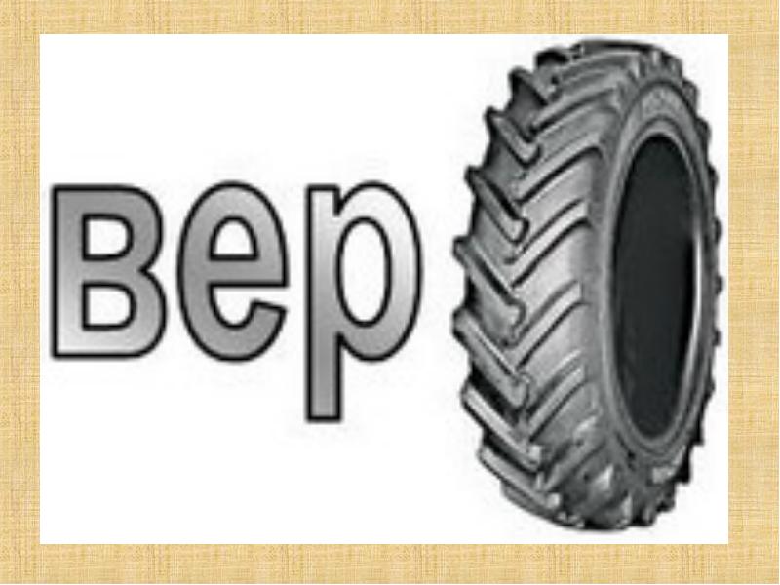
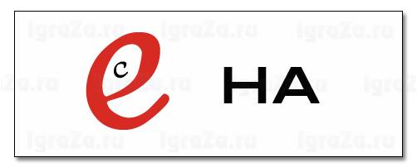
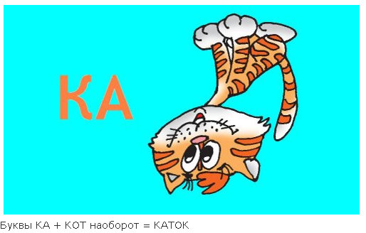
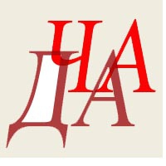

Ведучий: Поки мій помічник підраховує бали, ми переходим до математики. Але цей урок не звичай ний. Вам треба буде знай ти середнє арифметичне. Та тільки не чисел…
МАТЕМАТИКА
« СЕРЕДНЄ АРИФМЕТИЧНЕ » Включивши свої знання, логіку та почуття гумору, спробуйте знайти середнє арифметичне не чисел, а того, що нас оточує. По 1 балу за правильну відповідь.
І команда.
# Портфеля і рюкзака – це… (ранець)
# Жінки та риби – це… (русалка)
# Носка та чулка – це…(гольф)
# Яблука та персика – це…(нектарин)
# Холодильника та вентилятора – це…(кондиціонер)
# Піаніно та баяна – це…(акордеон)
ІІ команда
# Чоловіка та коня – це…(кентавр)
# Трамвая та потяга – це…(електричка)
# Апельсина та лимона – це…(грейпфрут)
# Туфлі та чобота – це…(черевик)
# Тенора та баса – це…(баритон)
# Людини та мавпи – це…(пітекантроп, стародавня людина)
Ведучий: Перерва. Питання для вболівальників:
1.Які бувають сучасні фотоапарати: А.Цифрові, Б.Числові. В. формульні. Г.Логарифмічні.
2.Які числа використовуються при лічбі: А.Природні, Б. Суттєві, В. Натуральні, Г. Штучні.
3.Як називається незацікавлена сторона: А.Третя сторона, Б. П’ята сторона, В.Сьома сторона, Г. Десята сторона.
4.Як називають верхній кут футбольних воріт: А. Десятка, Б, Дев’ятка, В.Шістка, Г. П’ятірка.
5.Яке з цих виразів є синонімом до слова «мало» ? А. Кури не клюють, Б.Пруд пруди, В. Кіт наплакав, Г.Ворона накаркала.

Ведучий: І ось останній урок.
ХУДОЖНЯ КУЛЬТУРА
«КОЛО ЧИ КВАДРАТ» Відповідаючи на питання, треба зробити вибір між колом і квадратом. Правильна відповідь 1 бал.
І команда
§ Найвідоміша картина Казимира Малевича. («Чорний квадрат»)
§ Одна з форм публічного обговорювання. (круглий стіл)
§ Безперервний рух чогось.(круговорот)
§ Відповідальність всіх за кожного і кожного за всіх.(кругова порука)
§ Каре – боєвий порядок піхоти у вигляді…(квадрата)
§ Вид математичної головоломки у вигляді таблиці (магічний квадрат)
ІІ команда
§ Друга степінь числа. (квадрат)
§ Предмет, який кидають людині, що тоне. (рятівний круг)
§ Один з видів діаграми (кругова)
§ Значна сума грошей (кругленька)
§Зменшення кількості значущих цифр в записі числа за певним правилом (округлення)
§ Форма вікон в каютах теплоходів і в салонах літаків (кругла).
Підведення підсумків.
Фінал
За хвилиною — хвилина.
Ось і грі прийшов кінець.
То ж показуй нам рахунок:
Хто сьогодні молодець?
Дві команди добре грали,
Хоч без досвіду гравці.
Відповіді показали,
Що обидві — молодці!

Література:
1.М.Мірос «Задачі з математики для позакласної роботи в 5-6 класах».
2.Ф.Ф.Нагібін, Є.С.Канін. Математична шкатулка. - Москва: «Просвещение», - 1988.
3.І.Я.Клочко. Нестандартна математика. - Тернопіль: «Навчальна книга – Богдан». - 2001.
4.М.Богданович. Математичні віночки. - Видавництво «Веселка», - 1983.

